**河北省生源地助学贷款办理流程简介**

2018-2019学年度河北省生源地信用助学贷款（农信社办理），自2018年7月9日开始办理，截止日期暂定为2018年10月15日。凡准备申请河北省生源地信用助学贷款的家庭经济困难在校生和今年度被录取新生均可在规定时间内登陆http://syd.hee.gov.cn河北省生源地信用助学贷款管理系统注册后提交申请。

为帮助申请学生掌握审贷流程，现将河北省生源地助学贷款办理流程简要介绍如下：

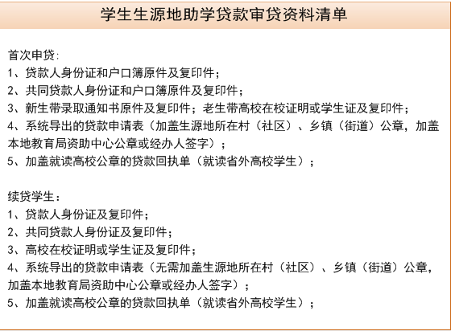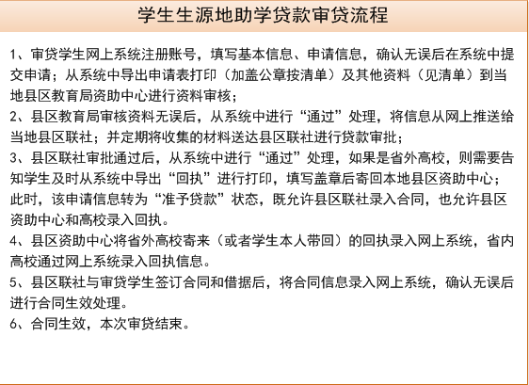

详情网址：http://xgb.hbwe.edu.cn/zzzx/zzzx20180622103535.html